Урок 7. Запуск веб-приложения из контейнеров
Задание
1) Установить в виртуальную машину или VDS Docker, настроить набор контейнеров через docker compose по инструкции.
Часть с настройкой certbot и HTTPS опустить, если у вас нет настоящего домена и белого IP.

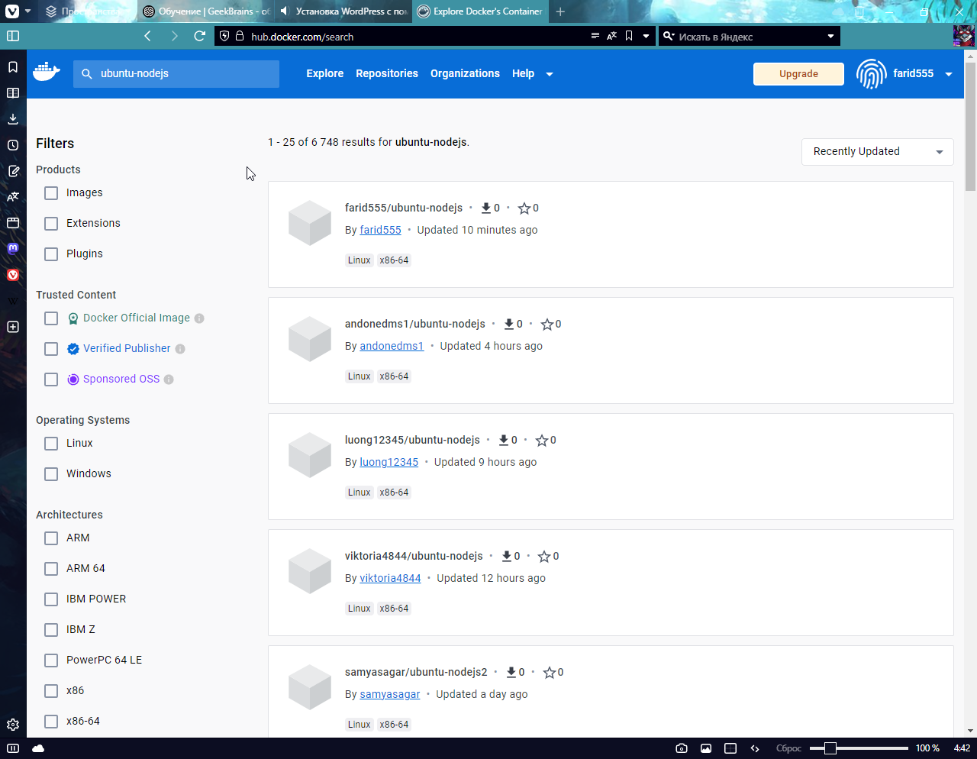

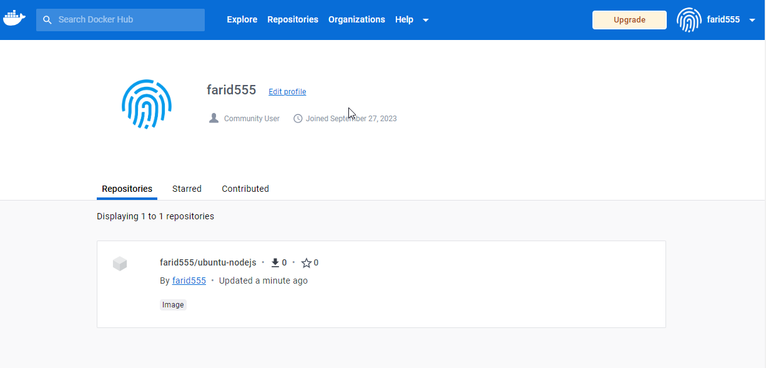

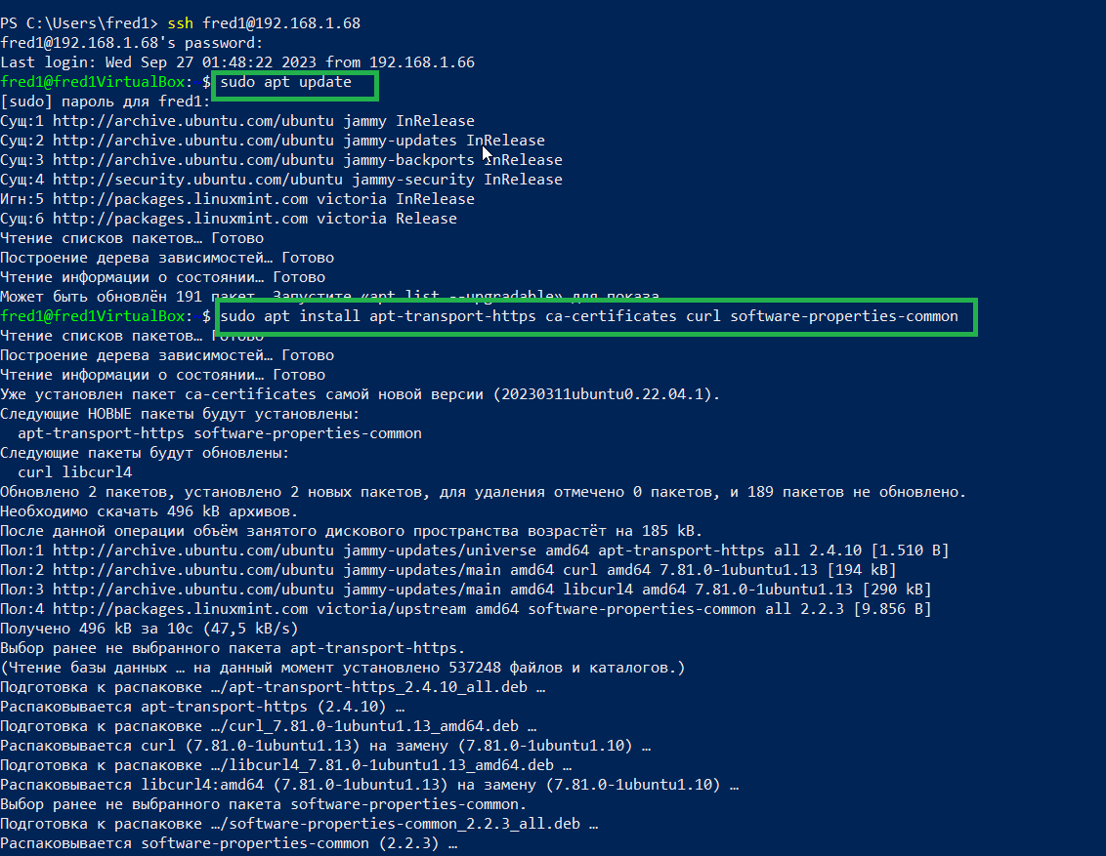

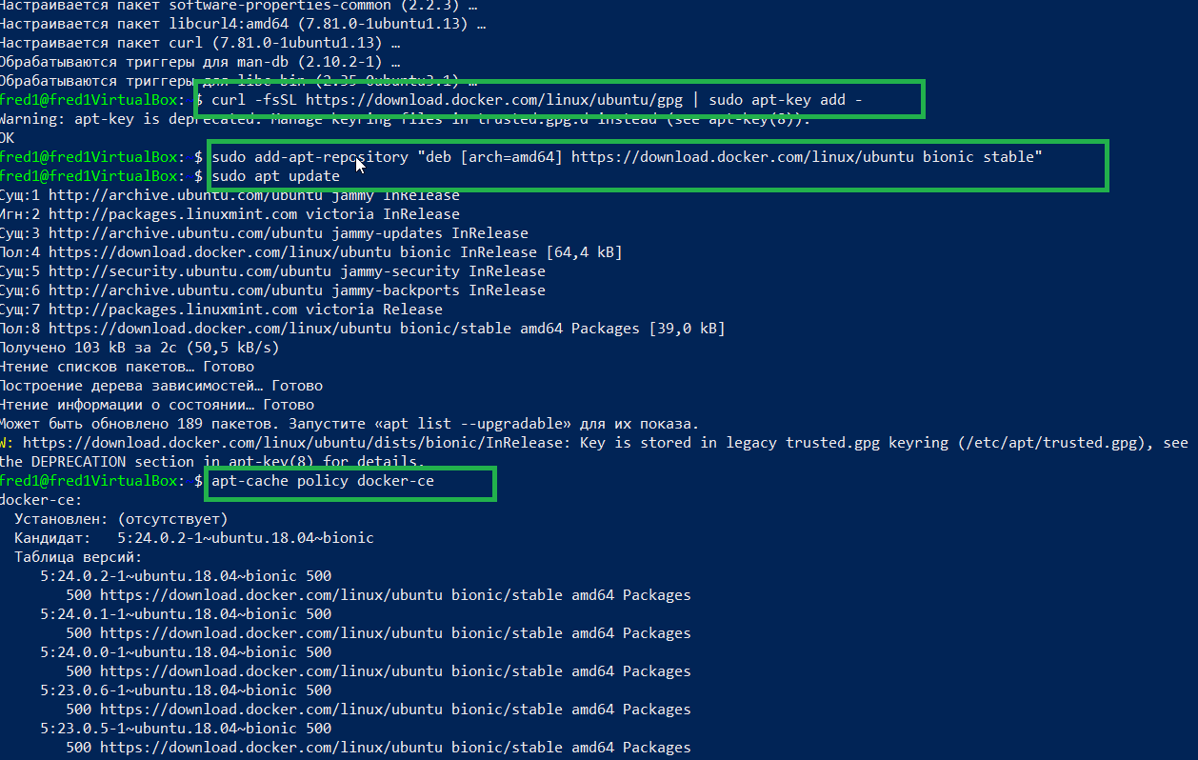

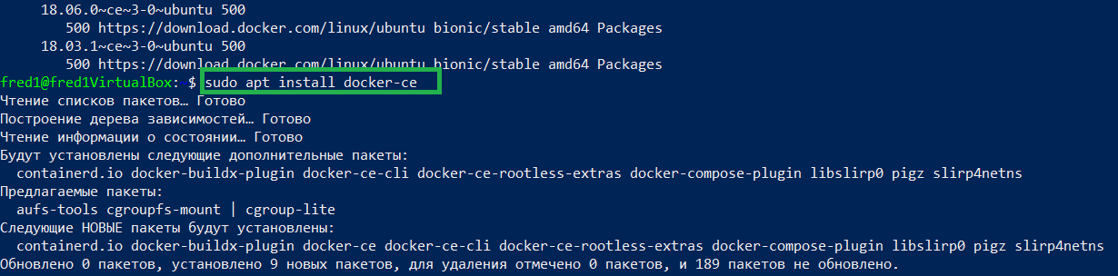

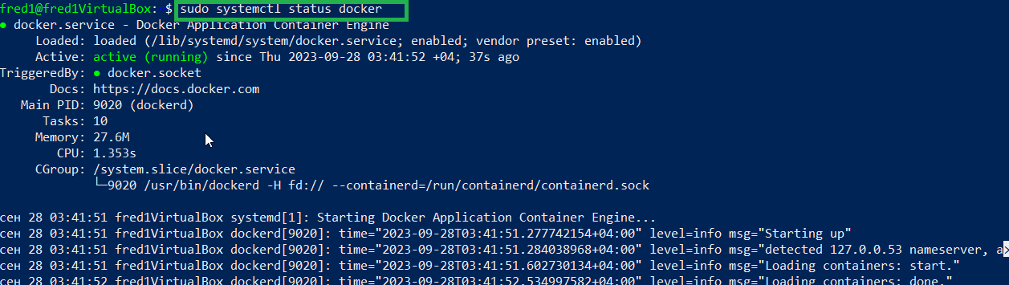

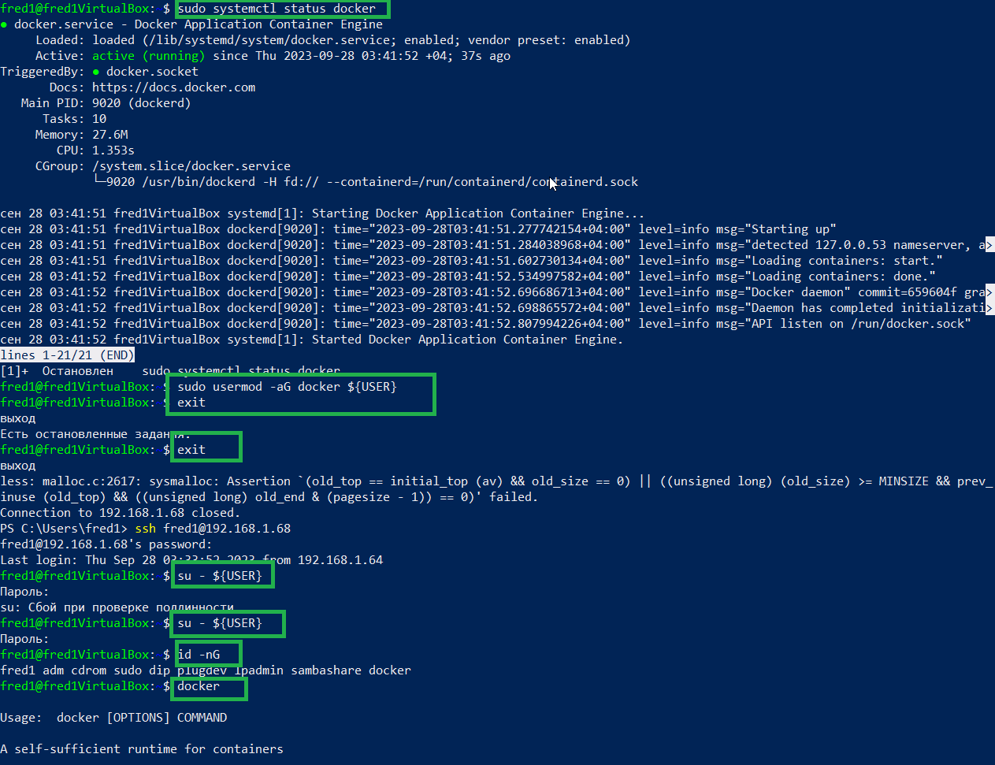

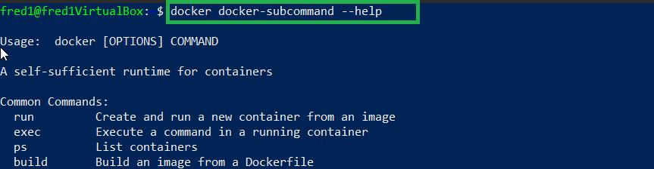

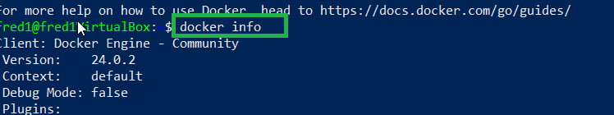

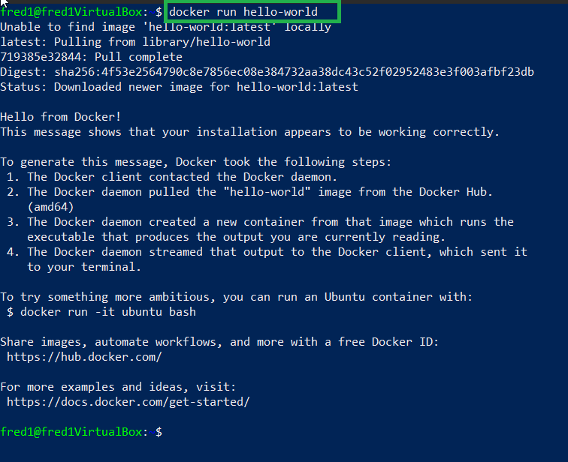

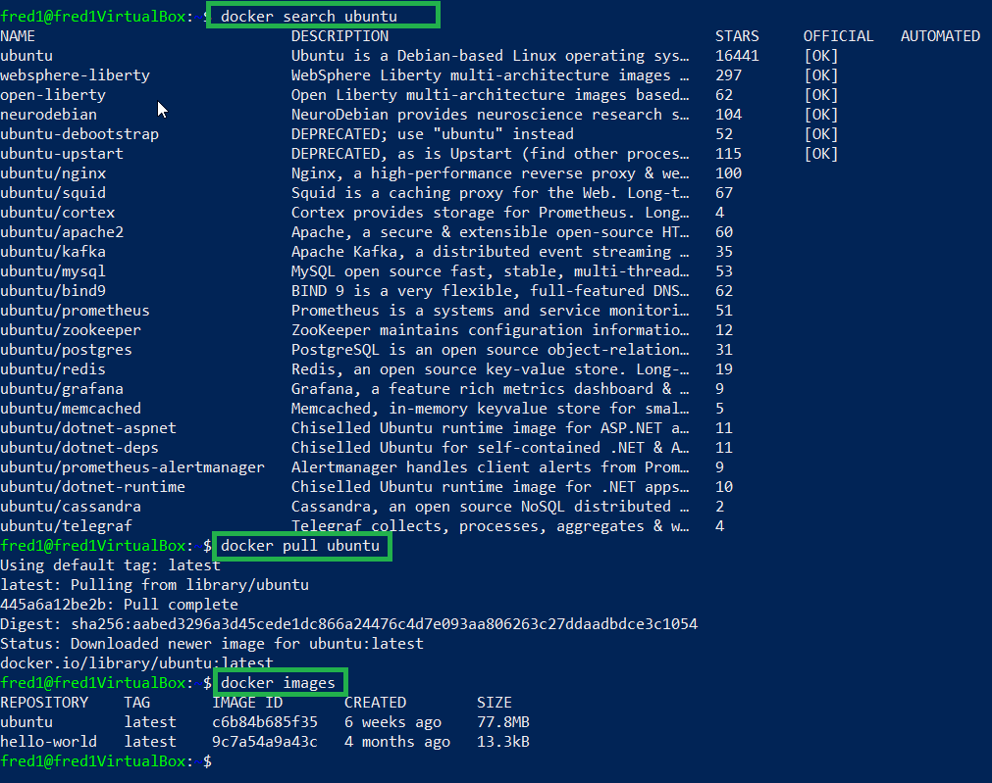

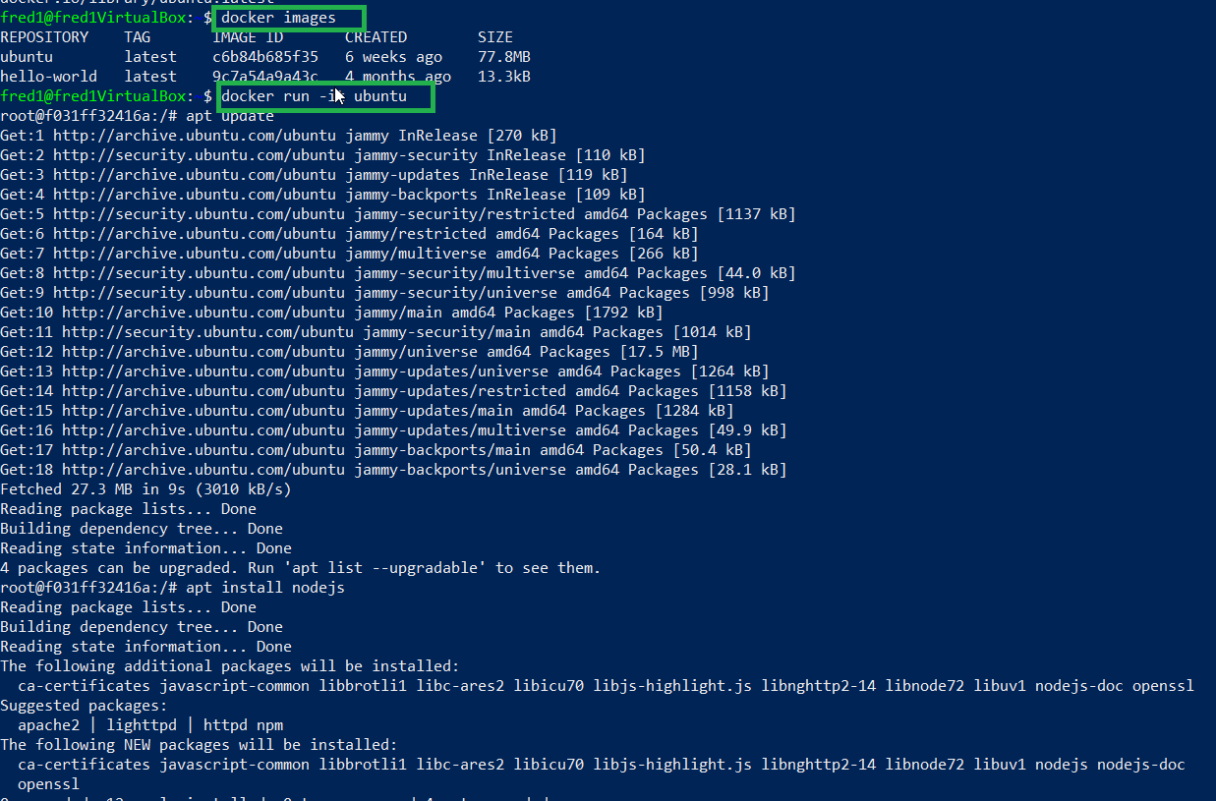

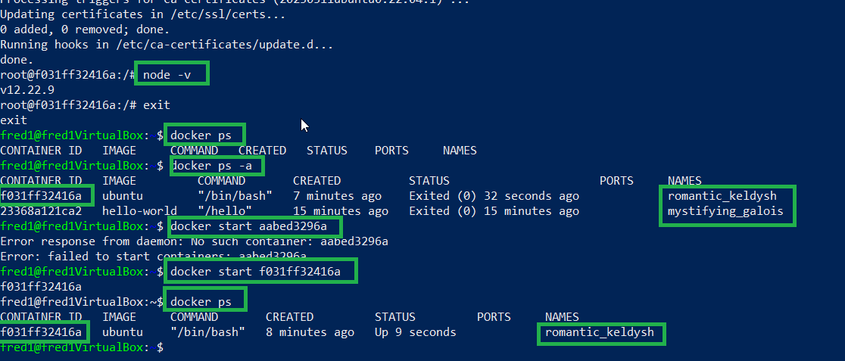

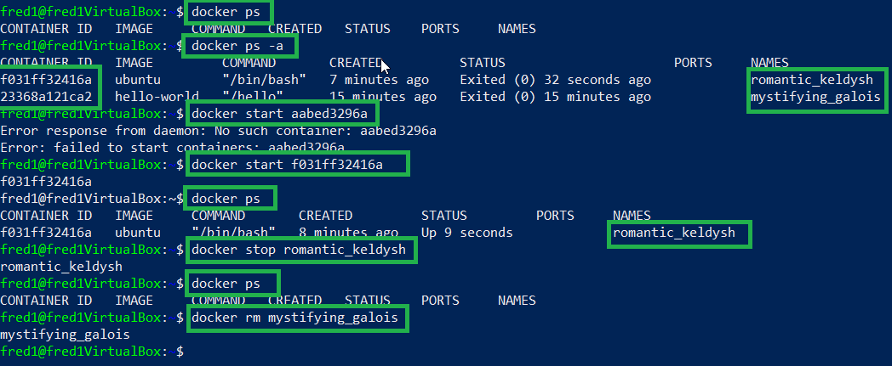

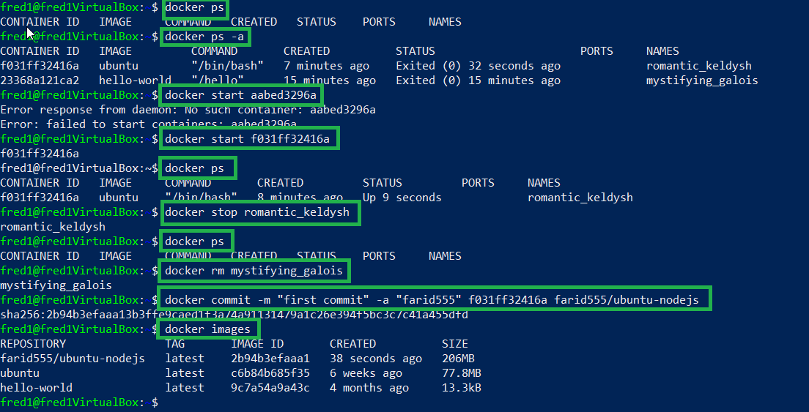

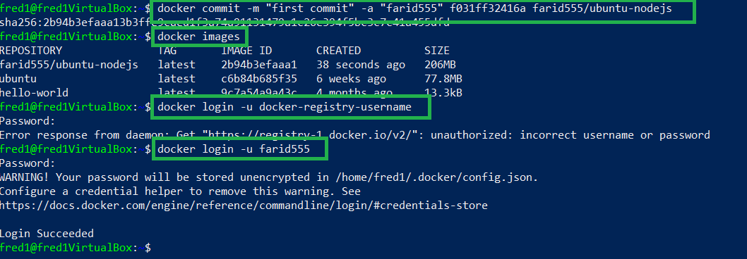

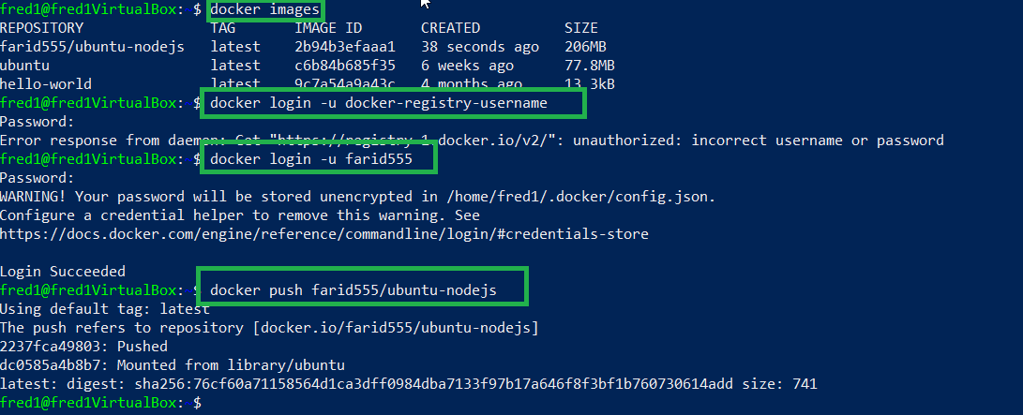

Установка Docker

1) sudo apt update
2) sudo apt install apt-transport-https ca-certificates curl software-properties-common
3) curl -fsSL https://download.docker.com/linux/ubuntu/gpg | sudo apt-key add -
4) sudo add-apt-repository "deb [arch=amd64] https://download.docker.com/linux/ubuntu bionic stable"
5) sudo apt update
6) apt-cache policy docker-ce
7) sudo apt install docker-ce
8) sudo systemctl status docker

Использование команды Docker без sudo

9) sudo usermod -aG docker ${USER}
10) su - ${USER}
11) id -nG

Использование команды Docker
docker [option] [command] [arguments]
12) docker
docker docker-subcommand --help
13) docker info

Работа с образами Docker

14) docker run hello-world
15) docker search ubuntu
16) docker pull ubuntu
17) docker images

Запуск контейнера Docker

18) docker run -it ubuntu
19) root@d9b100f2f636:/# apt update
20) root@d9b100f2f636:/#apt install nodejs
21) root@d9b100f2f636:/# node -v

Управление контейнерами Docker

22) docker ps
23) docker ps -a

d9b100f2f636_ubuntu_"/bin/bash"_About an hour ago_Exited (0)_8 minutes ago_sharp_volhard

01c950718166_hello-world_"/hello"_About an hour ago_Exited (0)_About an hour ago_festive_williams

24) docker ps -l

CONTAINER ID IMAGE COMMAND CREATED STATUS PORTS
d9b100f2f636 ubuntu "/bin/bash" About an hour ago Exited (0) 10 minutes ago
NAMES
sharp_volhard

25) docker start d9b100f2f636
26) docker stop sharp_volhard
27) docker rm festive_williams

Сохранение изменений в контейнере в образ Docker

28) docker commit -m "first commit" -a "farid555" d9b100f2f636 farid555/ubuntu-nodejs
29) docker images

Отправка контейнеров Docker в репозиторий Docker

30) docker login -u farid555
31) docker push farid555/ubuntu-nodejs

Установка Docker Compose
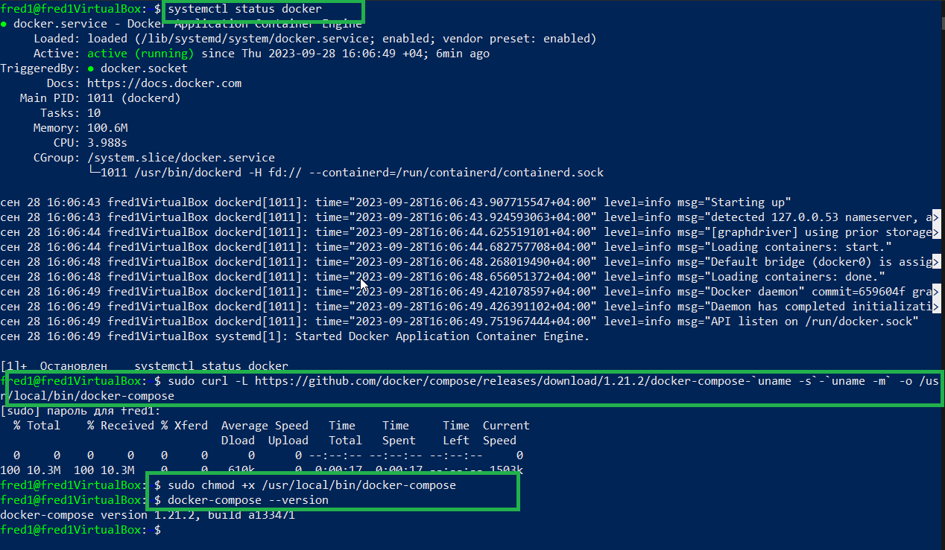

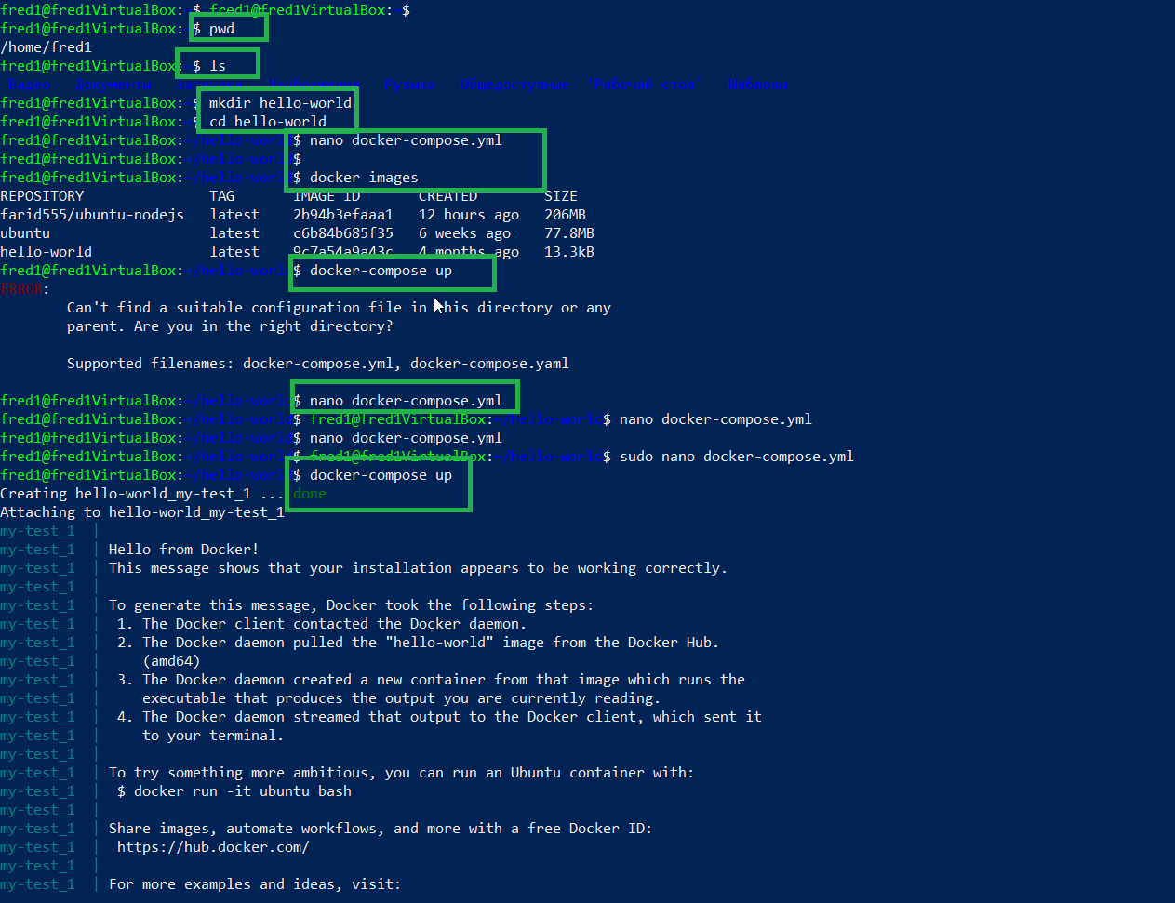

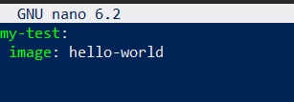

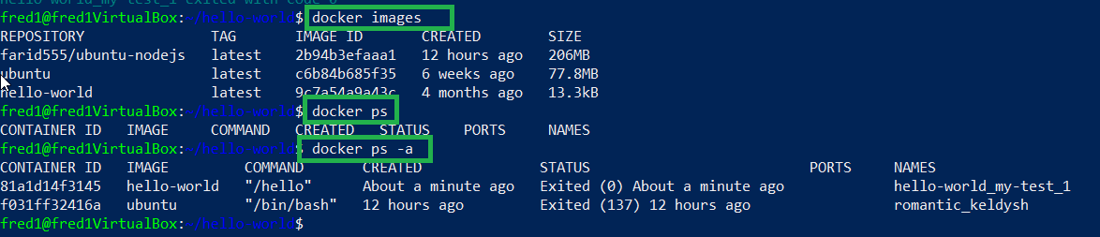

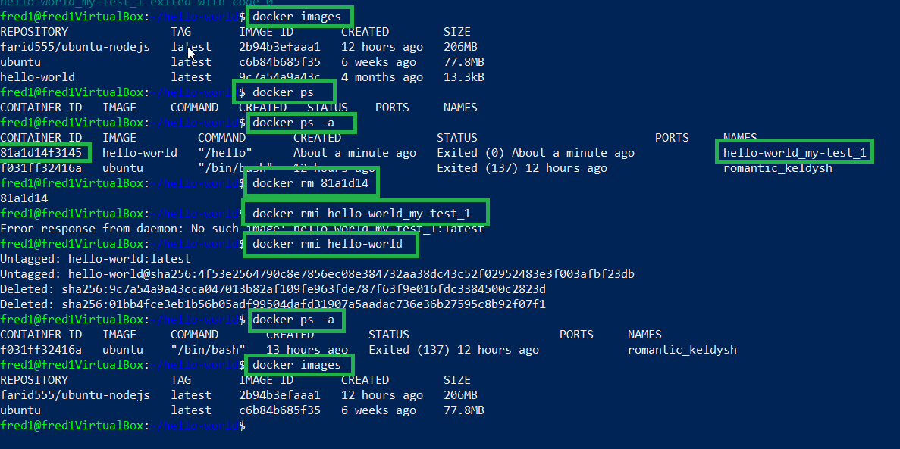

1) systemctl status docker
2) sudo curl -L https://github.com/docker/compose/releases/download/1.21.2/docker-compose-`uname -s`-`uname -m` -o /usr/local/bin/docker-compose
3) sudo chmod +x /usr/local/bin/docker-compose
4) docker-compose –version

Запуск контейнера с помощью Docker Compose

5) pwd
6) ls
7) mkdir hello-world
8) cd hello-world
9) sudo nano docker-compose.yml
10)
my-test:
image: hello-world
11) docker images
12) docker-compose up
Creating hello-world_my-test_1 ... done
Attaching to hello-world_my-test_1
my-test_1 |
my-test_1 | Hello from Docker!
my-test_1 | This message shows that your installation appears to be working correctly.
my-test_1 |
13) docker ps
14) docker ps -a
fred1@fred1VirtualBox:~/hello-world$ docker ps -a
CONTAINER ID IMAGE COMMAND CREATED STATUS PORTS NAMES
81a1d14f3145 hello-world "/hello" About a minute ago Exited (0) About a minute ago hello-world_my-test_1
f031ff32416a ubuntu "/bin/bash" 12 hours ago Exited (137) 12 hours ago romantic_keldysh

Удаление образа (необязательно)

15) docker rm 81a1d14
16) docker rmi hello-world
Untagged: hello-world:latest
Untagged: hello-world@sha256:4f53e2564790c8e7856ec08e384732aa38dc43c52f02952483e3f003afbf23db
Deleted: sha256:9c7a54a9a43cca047013b82af109fe963fde787f63f9e016fdc3384500c2823d
Deleted: sha256:01bb4fce3eb1b56b05adf99504dafd31907a5aadac736e36b27595c8b92f07f1

17) docker ps -a
CONTAINER ID IMAGE COMMAND CREATED STATUS PORTS NAMES
f031ff32416a ubuntu "/bin/bash" 13 hours ago Exited (137) 12 hours ago romantic_keldysh

немного wordpress -a , открыл страницу в windows-e
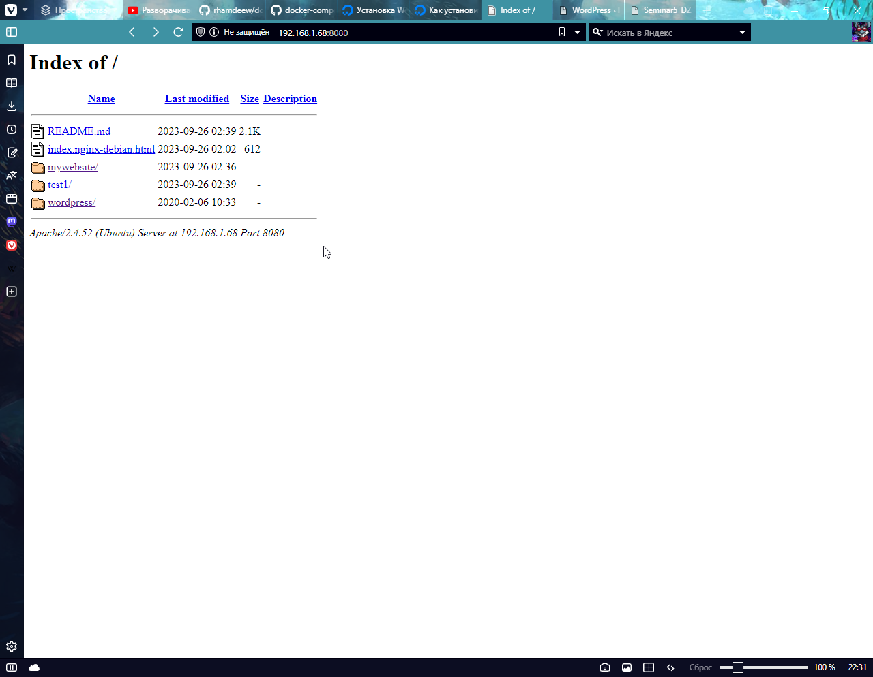

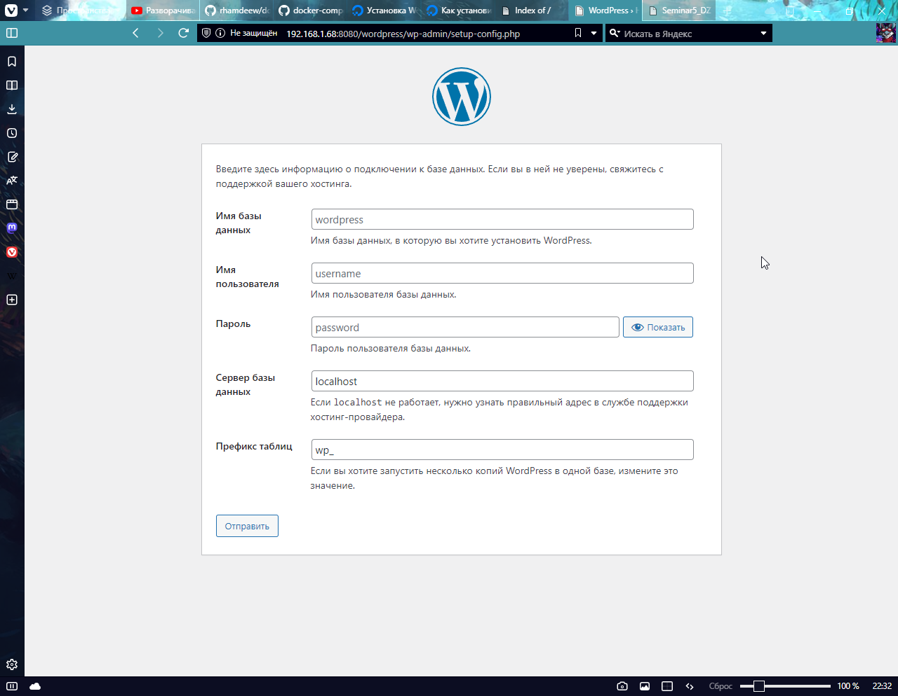

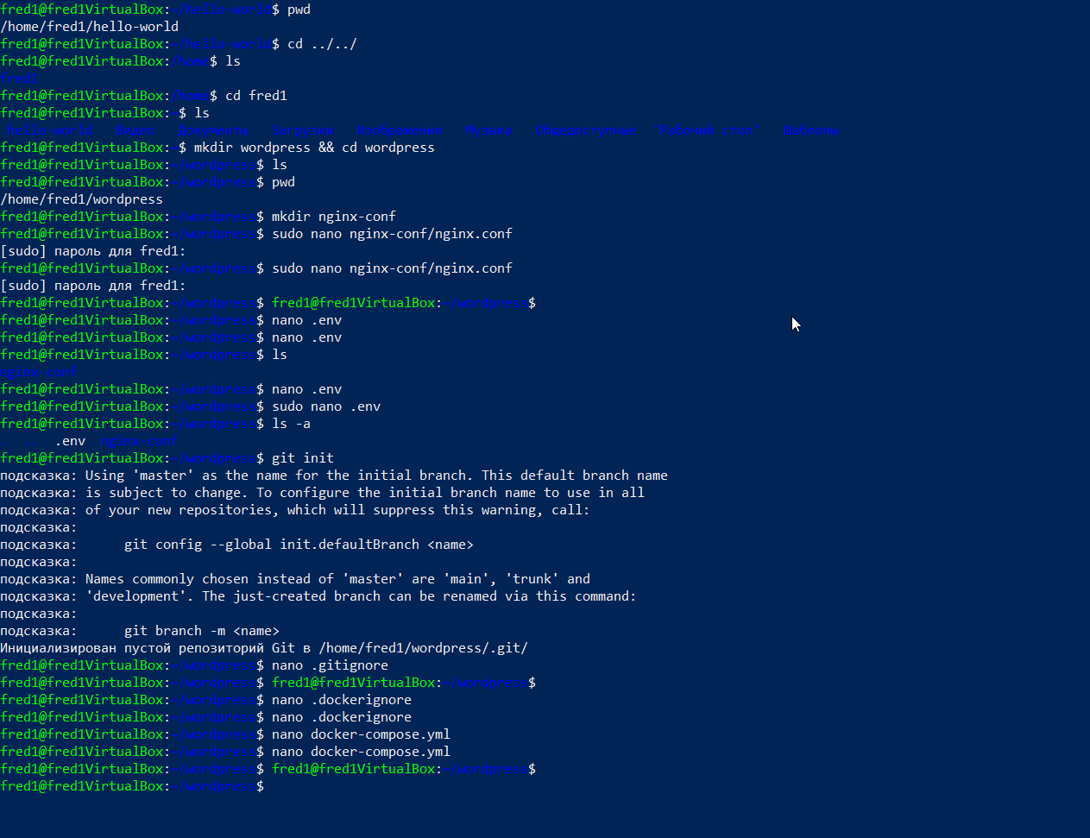

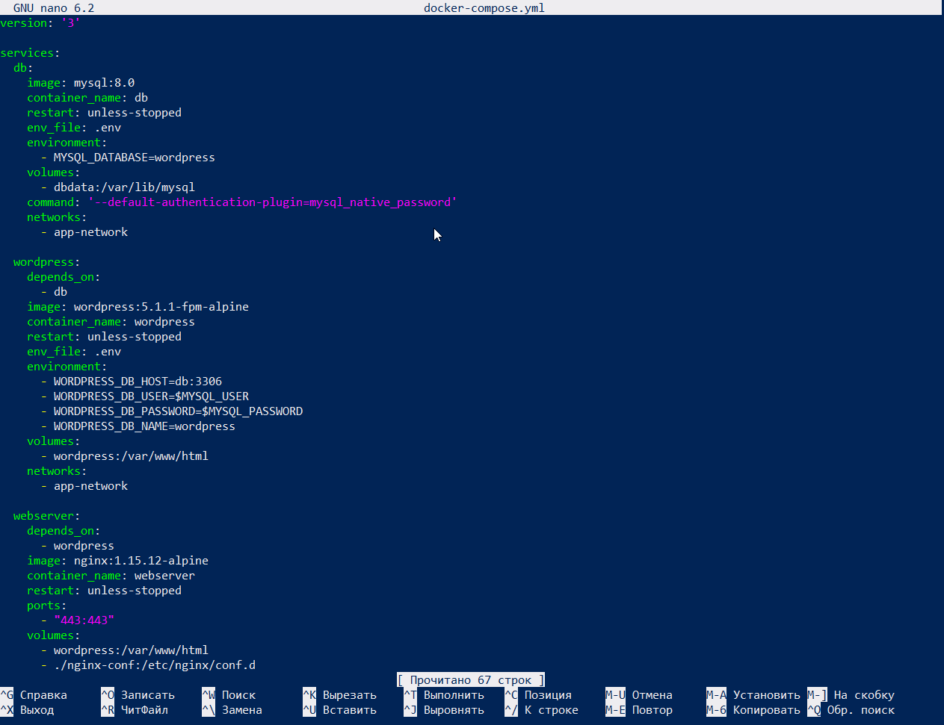

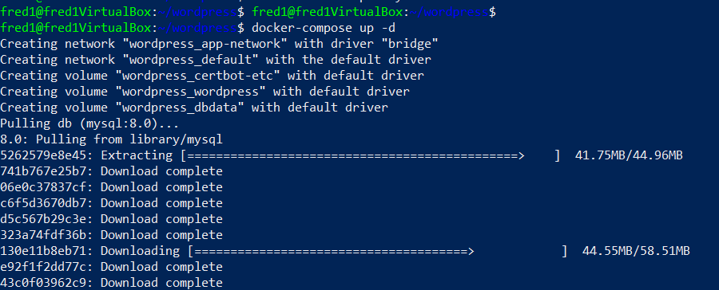

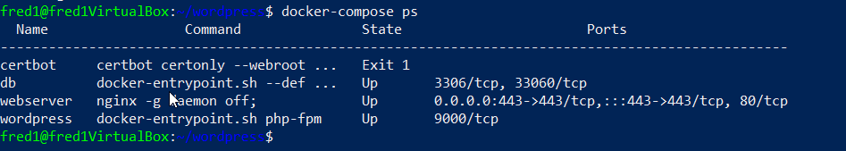

2)Запустить два контейнера, связанные одной сетью (используя документацию).
Первый контейнер БД (например, образ mariadb:10.8), второй контейнер — phpmyadmin.
Получить доступ к БД в первом контейнере через второй контейнер (веб-интерфейс phpmyadmin).
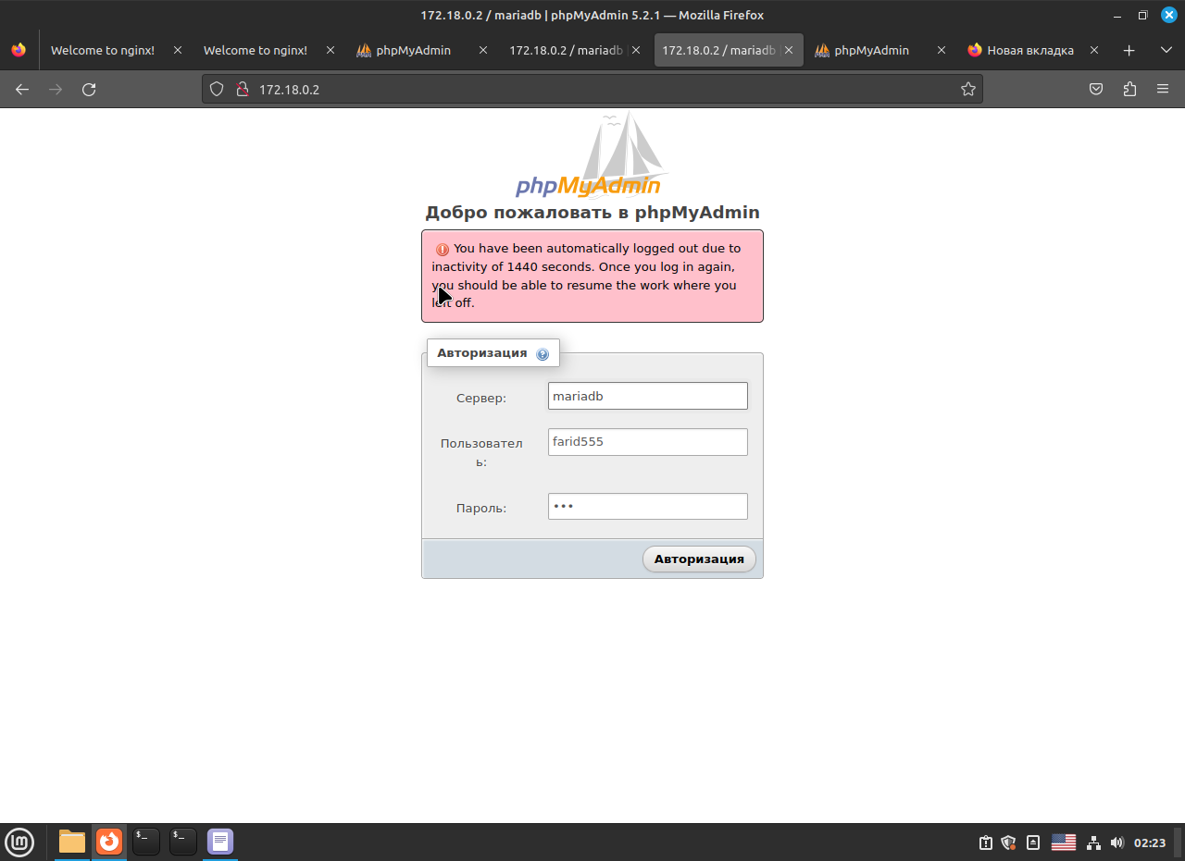

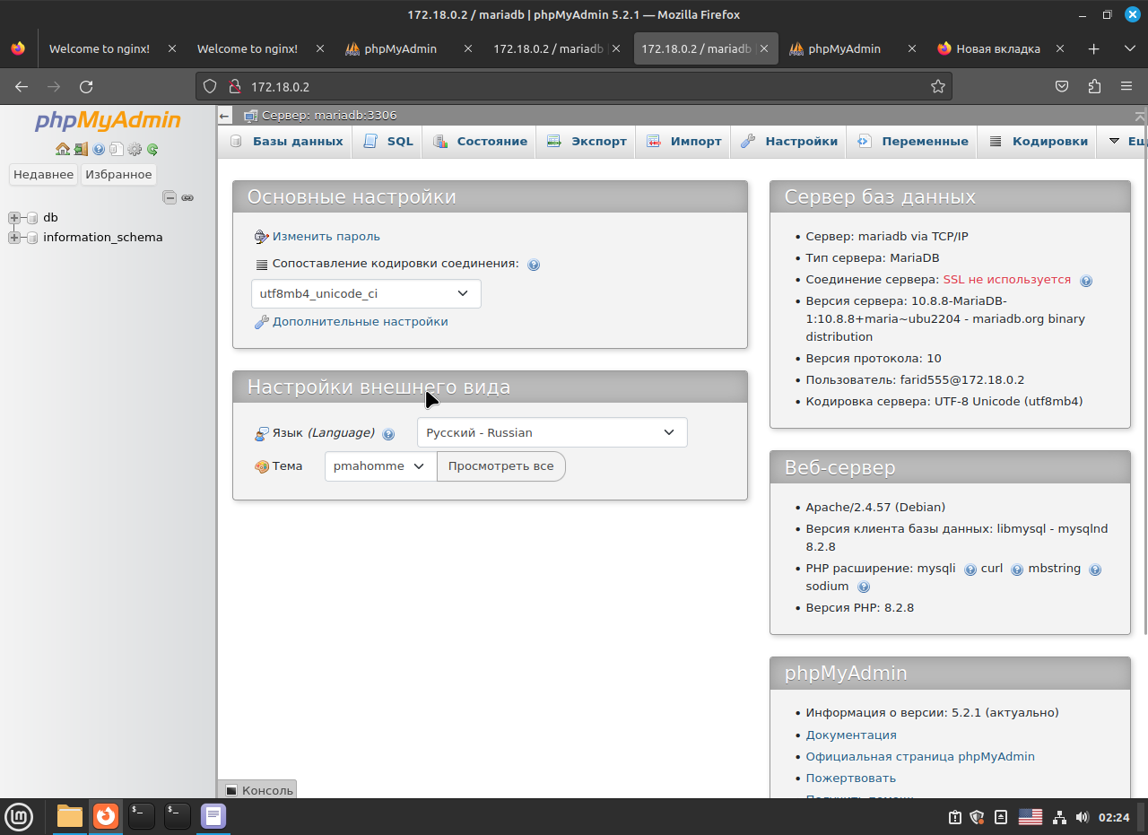

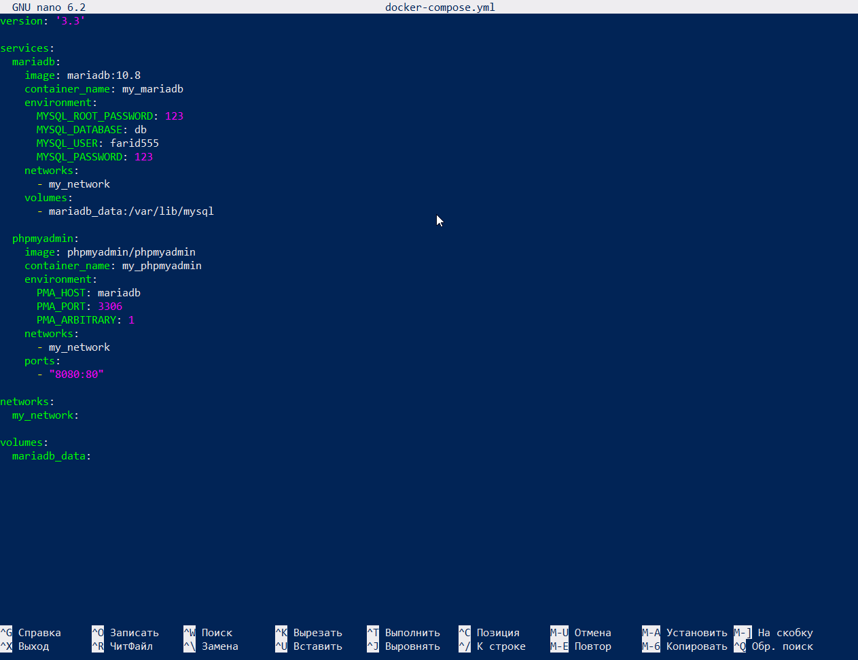

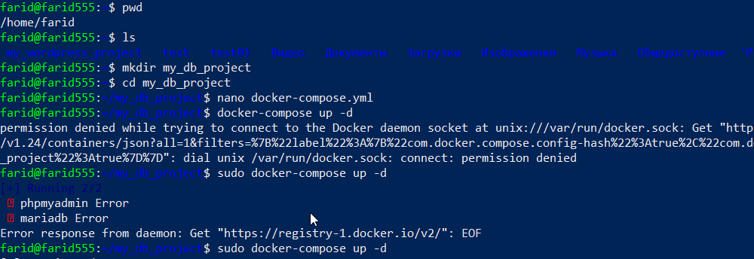

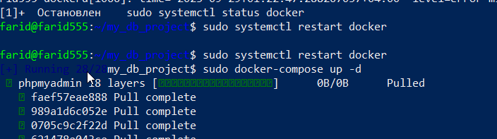

1)mkdir my_db_project
2) cd my_db_project
2) nano docker-compose.yml
3) docker-compose up -d
4) sudo systemctl restart docker
5) sudo systemctl status docker
6) sudo docker-compose up -d
7) sudo docker ps -a

Результат
Текст команд, которые применялись при выполнении задания.
При наличии: часть конфигурационных файлов, которые решают задачу.
Скриншоты результата запуска контейнеров (веб-интерфейс).
Присылаем в формате текстового документа: задание и команды для решения (без вывода).
Формат — PDF (один файл на все задания).

Спасибо , всего хорошего !)

